
StoCretec Porrastasopinnoitusmenetelmä
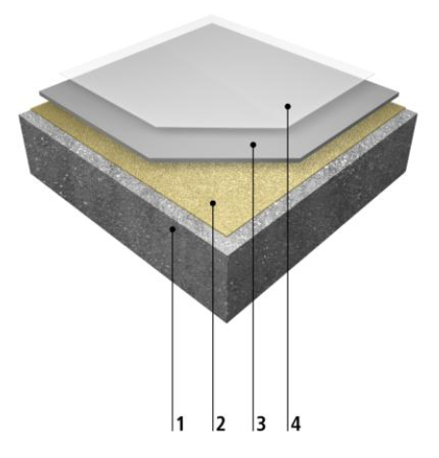
StoPox WL 100

1. Betonialusta
2. Pohjustus epoksiprimer StoPox WG 100
3. Epoksipinnoitus StoPox WL 100
4. Epoksipinnoitus StoPox WL 100

Betonialustan esikäsittely
Vanha pinnoite poistetaan esim. hiomalla timanttilaikkakoneella kovaan puhtaaseen betonipintaan saakka. Alusta imuroidaan huolellisesti pölystä yms. ennen seuraavaa työvaihetta.
Myös uusilta betonipinnoilta poistetaan sementtiliima ja tartuntaa haittaavat aineet.
Mahdolliset betonivauriot kuten lohkeamat yms. korjataan StoCrete-laasteilla.
Vedenohjaus ja kaatokorjaukset (tarvittaessa)
Kaadot tarkistetaan ja tehdään tarvittavat kaatojen korjaukset StoCrete GM1 (3…25 mm paksuus) laastilla tai StoCrete R40 laastilla (10…50 mm paksuus). Korjattava alusta esikostutetaan ja pintaan sivellään StoCrete THp- tartuntalaasti. 1,0 mm paksuuteen. Tartuntalaastin vielä ollessa kosteaa tehdään kaadot StoCrete GM1- tai StoCrete R40 laasteilla. Laastipintaa jälkihoidetaan n. 3 vrk. esimerkiksi vesikostutuksella ja muoveilla.
Ylitasoitus (tarvittaessa)
Pienemmät kolot ja rapautumat korjataan ja lattia tasoitetaan StoCrete TF 204 S- laastilla. StoCrete TF 204 S levitetään 1,5 - 5 mm kerroksin. StoCrete TF 204 S vaatii alustan esikostutuksen vedellä. Laastipintaa jälkihoidetaan n. 3 vrk. esimerkiksi vesikostutuksella ja muoveilla.
Vaihtoehto StoCrete TF 204 S- tasoituslaastille:
Lattia ylitasoitetaan StoPox WG 100 ja kvartsihiekan 0,05 – 0,2 mm seoksella
Pohjustus
Pohjustus tehdään sementtiliimasta tai muusta tartuntaa haittaavasta aineesta puhdistetulle kuivalle betonipinnalle.
Pohjustus tehdään vesiohenteisella vesihöyryä hyvin läpäisevällä epoksipohjusteella StoPox WG 100. Työvälineenä voidaan käyttää telaa, mohairlastaa tai sivellintä.

HUOM! Hyvin pienet epätasaisuudet voidaan tasata ”luilleen” primerin ja hienon kvartsihiekan seoksella (1:1).Tällöin ei tarvita erillistä ylitasoitusta laastilla eikä toista primerikäsittelyä.
Karhennus
Tasoilla ja portaissa suositellaan karhennusta kvartsihiekalla primerin päällä. Tuolloin tuoreen primerin StoPox WG 100 päälle kylvetään kvartsihiekkaa #01-0,6 mm runsaasti n. 1 – 2 kg/m². Ennen pinnoitusta poistetaan irtonainen kvartsihiekka imuroimalla.
Pinnoitus
StoPox WL 100- pinnoite levitetään tasaisesti pohjustetulle pinnalle. Pinnoitus tehdään 2:na käsittelykertana.
StoPox WL 100 pinnoitetta ohennetaan sekoittamalla siihen 10 paino-% vettä.
Työvälineenä käytetään telaa.
Pinnan somistamiseksi, tuoreelle 2:lle pinnoitepinnalle voidaan sirotella StoChips värihiutaleita.

Kaikissa betonirakenteiden korjauksissa on noudatettava materiaalitoimittajan antamia ohjeita.

Katso yksityiskohtaisemmat työohjeet kotisivultamme www.sto.fi Parvekelattioiden pinnoitusohjeet.

